М.Ю. Товкес
Исследование гендерных стереотипов политического дискурса с применением корпусных технологий
Аннотация. Исследование опирается на теорию и методологию гендерного конструктивизма. Эмпирическим материалом послужили 7920 записей русскоязычного сегмента Твиттера, содержащие антропонимы, которые маркируют известных женщин-политиков. Методы корпусной лингвистики позволили выявить существенные характеристики, классифицировать их и составить стереотипный образ женщины-политика. Таким образом, в русскоязычном сегменте Твиттера акцентируется внимание преимущественно на фактических характеристиках образа женщины-политика.
Ключевые слова. гендерный стереотип, гендерная идентичность, корпусная лингвистика, блог-коммуникация, Твиттер
- Программа исследования

В настоящее время блоги как способ электронной коммуникации активно используются в качестве трансляторов социально независимой информации благодаря свободному регулированию контента [Kenix 2009; Sánchez-Villar et al. 2017]. Подход к изучению гендерных стереотипов на основе комплексного анализа индивидуальных реакций блогеров представляется перспективным. В данной работе гендерные стереотипы понимаются как «структурированный набор представлений о персональных характеристиках мужчин и женщин» [Рябова 2008: 27].
Методология исследования опирается на гендерный конструктивизм, который осуществляет функционально-прагматический подход к языку как важнейшему творческому ресурсу и объясняет лингвистический выбор репрезентацией целевого, значимого для коммуникативного контекста аспекта гендерной идентификации [Гриценко и др. 2011: 30–31].
Использование корпусных технологий, в свою очередь, «гарантирует типичность данных и обеспечивает полноту представления всего спектра языковых явлений», а также позволяет представить языковые данные «в своей естественной контекстной форме, что создает возможность их всестороннего и объективного изучения» [Захаров и др. 2020: 12].
Цель исследования – выявить стереотипные черты образа современной женщины-политика, маркируемые участниками блог-коммуникации.
Категория «образ женщины-политика» представляет собой «результат и идеальную форму отражения политического субъекта и его характеристик в сознании человека, возникающую в условиях общественно-исторической и политической практики» [Бахтеева 2015: 100]. На восприятие образа могут оказывать влияние факторы объективного порядка (географическое положение места проживания и осуществления деятельности; временные условия и др.); факторы субъективного порядка (состояние мировой политики, политическое устройство конкретного государства, менталитет и национальные особенности региона и др.); а также субъектные факторы (влияние представителей различных сфер деятельности на восприятие женщины-политика) [Бахтеева 2015].
Эмпирическим материалом для данного исследования стал корпус текстов, включающий в себя 7920 записей (179 724 слова) в микроблоге Твиттер и составленный по ключевым словам Светлана Тихановская (3670 твитов), Майя Санду (1631 твит), Тереза Мэй (1274 твита), Ангела Меркель (625 твитов), Валентина Матвиенко (266 твитов), Юлия Тимошеко (178 твитов), Хиллари Клитон (172 твита), Марин Ле Пен (104 твита). Ключевыми словами в данном случае являются антропонимы, маркирующие деятельность известных женщин политиков.
Сбор твитов производился по вышеуказанным ключевым словам и с помощью поисковых запросов «since 2018-04-15 to 2018-05-15»; «since 2020-08-01 to 2020-08-31»; «since 2020-11-01 to 2020-11-30», язык запросов – русский. Временной период обусловлен как обсуждаемой деятельностью женщин-политиков, так и информационными поводами – выборами глав государств в Республике Беларусь, Республике Молдова. Также следует отметить, что при анализе твитов не учитывались экстралингвистические характеристики авторов записей, поскольку значительная часть пользователей указывала никнеймы вместо настоящего имени, вследствие чего нельзя идентифицировать объективные социальные характеристики всех авторов твитов.
Вместе с тем для анализа антропонимов Светлана Тихановская, Майя Санду, Тереза Мэй используются функции «Shuffle» и «Random Sample» системы Sketch Engine, с помощью которых были отобраны по 600 твитов. Данные функции позволили избежать повтора записей, а также проанализировать твиты с различными антропонимами приблизительно в равных пропорциях.
Таким образом, итоговый объем выборки составляет 3145 твитов. В результате исследования будут выявлены наиболее частотно употребляемые и релевантные характеристики собирательного образа женщины-политического лидера.
Используемое программное обеспечение – AntConc, Gephi, Sketch Engine.

- Анализ корпуса текстов

При анализе корпуса текстов был построен конкорданс для ключевых слов с помощью корпусного менеджера AntConc – «список найденных примеров (вхождений) нужного слова в минимальном контексте» [Копотев 2014: 120], который позволил выявить наиболее частотно употребляемые и значимые характеристики женщин-политиков.
Так, пользователи микроблога Твиттер отмечают должность женщины-политика (1015 твитов; 32,3%). В твитах встречается как официальное наименование занимаемой должности (Председатель Совета Федерации, Федеральный канцлер Германии), так и разговорные варианты (британская премьерша).
Кроме того, в 713 случаях (22,7%) пользователи акцентируют внимание на том, что указанные женщины являются лидерами политических партий или баллотируются на пост главы государства. Например: Лидер «Батькивщина» Юлия Тимошенко выразила уверенность, что президент Порошенко потерял поддержку украинского общества; Оппозиционный кандидат в президенты Белоруссии Светлана Тихановская призвала Европу не признавать победу Александра Лукашенко на президентских выборах. Отмечается, что предвыборная программа таких женщин-кандидатов отличается от действующего политического режима. В связи с этим употребляются следующие словосочетания: кандидат от оппозиции, кандидат против коррупции, лидер проевропейской оппозиции, оппозиционный кандидат, лидер ультраправых и т.д. Также блогеры отмечают, что женщина-политик будет занимать пост главы государства впервые в истории страны: Майя Санду победила на выборах в Молдове. Президентом страны впервые станет женщина.
Вместе с тем в твитах фиксируются рабочие визиты женщин-политиков, участие в пресс-конференциях, а также общение с коллегами или оппонентами (695 твитов; 22,1%). Для визуализации данной тенденции была использована функция «Word Sketch» системы Sketch Engine. Результат на примере антропонима Ангела Меркель продемонстрирован на рис. 1. На изображении зафиксированы имена политиков, с которыми происходит взаимодействие – В.В. Путин, Д. Трамп, Э. Макрон и т.д., а лексемы встретиться, приехать, сочи, берлин, разговор маркируют рабочие поездки, встречи, телефонные разговоры.
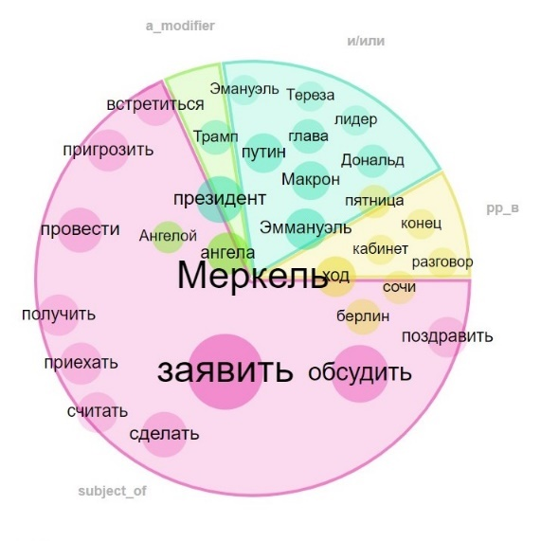
Рис. 1. Функция «Word Sketch» для антропонима Ангела Меркель
Также в корпусе частотно цитируются высказывания указанных женщин-политиков (504 твита; 16%): Тереза Мэй : «Мы действовали в Сирии не по приказу США».
В меньшей степени пользователи употребляют оценочную лексику для передачи своего отношения к деятельности указанных женщин-политиков (125 твитов; 4%). Среди положительных маркеров отмечаются: смелая красавица; беспристрастная; прагматичный политик с огромным стажем; прогрессивна; здравомыслящий человек, лицо перемен и т.д. Для вербализации одобрительного отношения в целом употребляются лексемы молодец, достойный политик и т.д. В то же время деятельность Т. Мэй, Х. Клинтон сопровождается преимущественно негативной коннотацией. Пользователи отмечают хитрость, лицемерие, недальновидность, лживость, глупость: Гадкая, злая и лживая Мэй…; Хилари Клинтон – это позор Америки.
В ходе исследования было установлено, что в твитах, маркирующих вышеуказанных женщин-политиков, наблюдается частотное употребление так называемых глаголов говорения (1749 твитов; 55,6%). Для визуализации данного аспекта был построен граф с помощью графопостроителя Gephi. Результаты представлены на рис. 2:
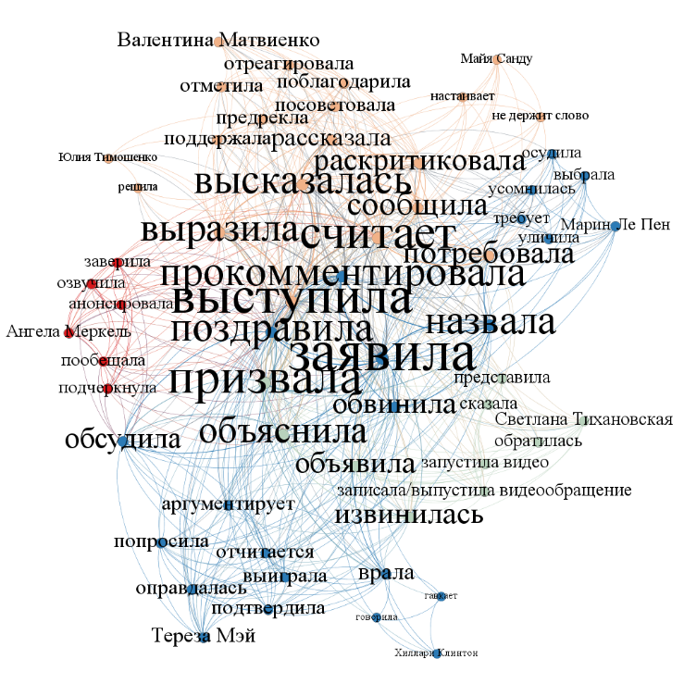
Рис. 2. Визуализация глагольного ряда в корпусе текстов
Данный граф отражает частотность употребления глаголов и их связь с указанными антропонимами; он включает в себя 59 узлов и 614 ребер. Наиболее релевантными узлами графа являются глаголы выступила, заявила и призвала. Данные глаголы преимущественно передают публичные заявления женщин-политиков. Релевантными узлами графа также являются прокомментировала, считает, выразила, поздравила, назвала, высказалась и т.д. Указанные глаголы маркируют способность женщин-политиков открыто высказывать свою точку зрения и выражать свои мысли. Частотное употребление глагола поздравила обусловлено информационными поводами – вступление в должность коллег-политиков, памятные события и т.д. Например, Валентина Матвиенко поздравила Владимира Путина с убедительной победой на выборах президента России, Тереза Мэй поздравила принца Уильяма и Кейт Миддлтон с рождением сына и т.д.
Интересно также отметить глагольный ряд, характеризующий деятельность С. Тихановской. Так, употребление конструкций записала/выпустила видеообращение, запустила видео обусловлено экстралингвистическими факторами, в частности, возрастающей ролью интернет-коммуникации и трансляцией информации в сети Интернет.

- Результаты исследования

По результатам исследования можно сделать следующие выводы:
- частотность употребления антропонимов Светлана Тихановская, Майя Санду, Тереза Мэй обусловлена информационными поводами – выборами на пост Президента страны в Республике Беларусь, Республике Молдова, а также инцидентом, произошедшим с С. и Ю. Скрипалями в Великобритании в 2018 году, боевыми действиями в Сирии и т.д.;
- в корпусе текстов преобладают твиты, содержащие фактическую информацию: занимаемая должность женщины-политика (1015 твитов; 32,3%), принадлежность к политическим партиям, преимущественно оппозиционным (713 твитов; 22,7%), взаимодействие с коллегами-политиками (695 твитов; 22,1%), а также цитирование указанных женщин-политиков (504 твита; 16%);
- менее частотными в корпусе текстов являются записи, маркирующие личностные качества женщин-политиков и оценку их деятельности. Так, положительно оценивается способность принимать взвешенные решения, стремление к переменам. Негативной коннотацией обладают записи о конкретных женщинах-политиках;
- частотное употребление так называемых глаголов говорения свидетельствует о публичном характере деятельности данных политических лидеров.
Таким образом, в русскоязычном сегменте Твиттера при обсуждении деятельности женщин-политиков акцентируется внимание преимущественно на фактической информации, что может свидетельствовать о том, что личностные качества не являются релевантными при конструировании стереотипного образа женщины-политического лидера в русскоязычном сегменте Твиттера.

Литература

- Бахтеева Е.Г. (2015), Перспективы трансформации образа женщины-политика в общественном сознании россиян (на примере опросов жителей г. Саратов и г. Москвы, 2011 г.). Известия Саратовского университета. Новая серия. Серия социология. Политология, Вып. 1, Т. 15, с. 100–104.
- Гриценко Е.С., Сергеева М.В., Лалетина А.О., Бодрова А.А., Дуняшева Л.Г. (2011), Гендер в британской и американской лингвокультурах: монография. М.: ФЛИНТА: Наука.
- Захаров В.П., Богданова С.Ю. (2020), Корпусная лингвистика: учебник. 3-е изд., перераб. СПб.: Изд-во С.-Петерб. ун-та.
- Копотев М.В. (2014), Введение в корпусную лингвистику. Прага: Animedia Company.
- Рябова Т.Б. (2008), Пол власти: гендерные стереотипы в современной российской политике. Иваново: Иван. гос. ун-т.
- Kenix J.L. (2009), Blogs as Alternative, Journal of Computer-Mediated Communication, 14 (4), pp. 790–822.
- Sánchez-Villar J., Bigné E., Aldás-Manzano J. (2017), Blog Influence and Political Activism: An Emerging and Integrative Model, Spanish Journal of Marketing – ESIC, 21, pp. 102–116.

References

- Bahteeva E.G. (2015), Perspektivy transformacii obraza zhenshchiny-politika v obshchestvennom soznanii rossiyan (na primere oprosov zhitelej g. Saratov i g. Moskvy, 2011 g.). Izvestiya Saratovskogo universiteta. Novaya seriya. Seriya sociologiya. Politologiya, Vyp. 1, T.15, s. 100–104.
- Gricenko E.S., Sergeeva M.V., Laletina A.O., Bodrova A.A., Dunyasheva L.G. (2011), Gender v britanskoj i amerikanskoj lingvokul'turah: monografiya. Moscow.: FLINTA: Nauka.
- Zaharov V.P., Bogdanova S.Yu. (2020), Korpusnaya lingvistika: uchebnik. Saint Petersburg: St. Petersburg University press.
- Kopotev M.V. (2014), Vvedenie v korpusnuyu lingvistiku. Prague: Animedia Company.
- Ryabova T.B. (2008), Pol vlasti: gendernye stereotipy v sovremennoj rossijskoj politike. Ivanovo.
- Kenix J.L. (2009), Blogs as Alternative, Journal of Computer-Mediated Communication, 14 (4), pp. 790–822.
- Sánchez-Villar J., Bigné E., Aldás-Manzano J. (2017), Blog Influence and Political Activism: An Emerging and Integrative Model, Spanish Journal of Marketing – ESIC, 21, pp. 102–116.

Gender Stereotypes Research in the Political Discource with the Use of Corpus Technologies
M.Yu. Tovkes
Abstract. The relevance of studying the collective image of a female political leader is determined by the transformation of gender stereotypes reflected in the language. This research is based on the theory and methodology of gender constructivism, according to which gender is interpreted as a product of discourse and constructed by the communicative context. The sample includes 7920 posts in the Russian-speaking segment of Twitter containing anthroponyms and marking famous women politicians: Angela Merkel, Valentina Matvienko, Maya Sandu, Marine Le Pen, Svetlana Tikhanovskaya, Theresa May, Hillary Clinton, Yulia Tymoshenko. Methods of corpus linguistic made it possible to identify the most significant characteristics expressed in communicative contexts, to classify them and to create a stereotypical image of a female politician. The results demonstrate that in the Russian-speaking segment of Twitter there is a tendency to focus mainly on factual information, while personal qualities are considered to be less relevant.
Keywords. gender stereotype, gender identity, corpus linguistics, blog communication, Twitter
______________________________
Товкес Мария Юрьевна
Национальный исследовательский университет «Высшая школа экономики» (Россия).
Tovkes Maria
HSE University (Russia).
E-mail: tovkes.m@yandex.ru

Здесь и далее сохранено правописание источника.

